Smlouva o podnájmu nebytových prostor

VYŠŠÍ ODBORNÁ ŠKOLA PUBLICISTIKY
se sídlem: Spálená 76/14, 110 00 Praha 1, Nové Město
IČ: 64937925
DIČ: CZ64937925
Školská právnická osoba zapsaná v rejstříku školských právnických osob MŠMT ve složce 2006 pod číslem 004, resortní indikátor 600020126
zastoupená: Mgr. Petrem Uherkou, ředitelem školy
jako pronajímatel na straně jedné (dále jen „nájemce“)
a

UNIVERZITA KARLOVA, PEDAGOGICKÁ FAKULTA
se sídlem: Magdalény Rettigové 47/4, 116 39 Praha 1, Nové Město
IČ: 00216208
DIČ: CZ00216208
zastoupená: doc. RNDr. Antonínem Jančaříkem, Ph.D., děkanem fakulty
jako nájemce na straně druhé (dále jen „podnájemce“)

uzavírají tuto
smlouvu o podnájmu nebytových prostor

I.

Předmět a účel podnájmu
- Nájemce prohlašuje, že je na základě nájemní smlouvy ze dne 15.6.2021 uzavřené s Olympic Garden, s.r.o., IČ 17135648, se sídlem Jungmannova 750/34, 110 00, Praha 1 (dále jen „pronajímatel“), oprávněn užívat nebytové prostory v budově na adrese Spálená 14, Praha 1, č.p. 76, postavené na pozemku parc. č. 753/1, k.ú. Nové město, obec Praha (dále jen „budova“).
- Touto smlouvou dává nájemce podnájemci do podnájmu nebytové prostory nacházející se v 5. nadzemním podlaží budovy, specifikované v příloze č.1 této smlouvy (dále jen „předmět podnájmu“).
- Nájemce prohlašuje, že je na základě souhlasu pronajímatele oprávněn přenechat předmět podnájmu k užívání třetí osobě a přikládá písemný souhlas pronajímatele (viz příloha č. 2).
- Nájemce přenechává předmět podnájmu podnájemci do užívání výhradně pro sjednané účely jeho využití, tedy pro výuku, kancelářskou a administrativní činnost.

- Podnájemce prohlašuje, že si předmět podnájmu řádně prohlédl, že je mu znám jeho stav a že je vhodný pro sjednaný účel podnájmu podle této smlouvy. Podnájemce se zavazuje hradit nájemci sjednané nájemné, užívat prostory v souladu s touto smlouvou a plnit další své povinnosti vyplývající z obsahu této smlouvy a povahy předmětu podnájmu.

II.

Doba podnájmu

- Podnájem se sjednává na dobu určitou, a to od 01.08.2025 do 31.12.2025.

III.

Cena podnájmu
- Nájemné je stanoveno ve výši 200 000 Kč (slovy: dvěstětisíc korun českých) za jeden měsíc nájmu, splatné do 15. dne kalendářního měsíce předcházejícího tomu, za který je nájemné placeno, na základě daňového dokladu vystaveného nájemcem. Nájemné zahrnuje dodávku tepla a elektrické energie do předmětu podnájmu.
- Podnájemce je povinen platit včas a řádně sjednané nájemné. V případě prodlení s platbami je podnájemce povinen uhradit nájemci smluvní pokutu ve výši 0,5 % (slovy: pět desetin procenta) denně z dlužné částky za každý den prodlení.
- Případné škody vzniklé neplněním shora uvedených povinností, které vzniknou nájemci, je podnájemce povinen nájemci v plné výši uhradit.

IV.

Práva a povinností stran
  - Nájemce je povinen umožnit podnájemci užívání předmětu podnájmu ode dne počátku podnájmu do dne jeho ukončení podle této smlouvy.
  - Nájemce ani z části neodpovídá za škody, které podnájemci nebo třetím osobám vzniknou na zdraví nebo na majetku, zejména na věcech, umístěných v předmětu podnájmu.
  - Nájemce ani z části neodpovídá za škody, které vzniknou třetím osobám z důvodů na straně podnájemce s tím, že za tyto škody odpovídá v plném rozsahu podnájemce.
  - V případě, že to bude nezbytné za účelem zabránění vzniku škod, je nájemce oprávněn vstoupit do předmětu podnájmu, aniž by na to předem upozornil podnájemce.
  - Nájemce je oprávněn odmítnout umožnit vstup do předmětu podnájmu osobám pod vlivem alkoholu, omamných a psychotropních látek a rovněž osobám, které budou nadměrně znečištěny, či trpícím jakoukoli infekční nemocí. Podnájemce odstraní veškerá znečištění ze své obuvi a ze svých oděvů před vstupem do budovy. Vnášení omamných a psychotropních látek nebo jakýchkoli jedovatých, zdraví škodlivých či jinak nebezpečných látek nebo předmětů (včetně zbraní) do předmětu podnájmu či jejich přechovávání není povoleno.
  - Podnájemce je povinen předmět nájmu užívat v rozsahu a způsobem, které jsou obvyklé pro účel uvedený v ustanovení článku I., odst. 4. této smlouvy.
  - Podnájemce není oprávněn přenechat předmět podnájmu nebo jeho část do užívání jiným subjektům.
  - Podnájemce není oprávněn provádět na předmětu podnájmu bez předchozího písemného souhlasu nájemce jakékoliv změny, adaptace a stavební úpravy. Ani po předchozím písemném odsouhlasení podnájemci nenáleží za provedení těchto prací nárok na žádnou úhradu ze strany nájemce, a to ani po skončení nájmu. Podnájemci v žádném případě nenáleží nárok na úhradu případné částky, o kterou se zvýší hodnota předmětu podnájmu, resp. se podnájemce jakéhokoliv takového práva vzdává.
  - Podnájemce se zavazuje, že nejpozději poslední den doby podnájmu opustí předmět podnájmu všechny osoby, jimž užívání prostor umožnil, a budou odstraněny všechny vnesené věci. Podnájemce je povinen předat předmět podnájmu ve stavu, ve kterém se nacházel při zahájení užívání (s ohledem na běžné opotřebení), s tím že o předání zpět bude učiněn písemný zápis v předávacím protokolu. V případě porušení povinností podnájemce podle tohoto odstavce této smlouvy je podnájemce povinen nahradit nájemci vzniklou škodu, a nad rámec na výzvu nájemce uhradit smluvní pokutu ve výši 20.000,- Kč.
  - Podnájemce není oprávněn jakkoli manipulovat s technickými instalacemi a zařízeními a/nebo vedeními energií či spotřebiči umístěnými v předmětu podnájmu (například jističe, vedení elektrické energie, potrubí).
  - Podnájemce je povinen okamžitě odstranit na své náklady závady a poškození v předmětu podnájmu, které způsobil sám, eventuálně osoby, kterým umožnil, byť z nevědomé nedbalosti, do předmětu podnájmu přístup.
  - Podnájemce se zavazuje všechny pojistné události na předmětu podnájmu nahlásit nejpozději následující den po jejich zjištění nájemci.
  - Podnájemce se zavazuje uhradit v plném rozsahu pronajímateli případné škody na předmětu nájmu, které vznikly na základě užívání předmětu podnájmu ze strany podnájemce. Za škody vzniklé na předmětu podnájmu a/nebo nájemci a/nebo třetím osobám v důsledku užívání předmětu podnájmu podnájemcem nebo z jiných důvodů na straně podnájemce nebo způsobené zaměstnanci podnájemce či jinými osobami, které se budou v předmětu podnájmu zdržovat na základě souhlasu podnájemce, odpovídá v plném rozsahu podnájemce.
  - Podnájemce je povinen na základě dohody umožnit nájemci nebo jím pověřeným osobám přístup do pronajatých nebytových prostor za účelem jejich kontroly.
  - Podnájemce je v přiměřeném rozsahu povinen plnit povinnosti jako má nájemce podle nájemní smlouvy s vlastníkem budovy, s tím že s těmito smluvními povinnosti byl podnájemce seznámen před uzavřením této smlouvy.
  - Podnájemce je povinen dodržovat při užívání podnajatých nebytových prostor příslušné obecně závazné předpisy (zejména v oblasti požární ochrany a bezpečnosti práce, ochrany životního prostředí, nakládání s odpady a hygieny), Domovní řád budovy a také podmínky či pravidla pronajímatele budovy.
  - Podnájemce je povinen dodržovat Požární řád budovy a sám a na vlastní náklad zajišťovat požární ochranu v předmětu podnájmu.

V.

Ukončení podnájmu

- Nájem sjednaný na základě této smlouvy může být ukončen jedním z následujících způsobů:
- uplynutím sjednané doby podnájmu uvedené v ustanovení článku II. odstavce 1. této smlouvy
- písemnou dohodou obou smluvních stran
- zánikem nájmu podle nájemní smlouvy ze dne 15.6.2021 uzavřené mezi nájemcem a vlastníkem budovy, v postavení pronajímatele,
- písemnou výpovědí podnájmu nájemcem bez výpovědní doby v případě hrubého porušení povinnosti podnájemce podle této smlouvy, zejména jeho prodlení s platbou jakékoliv platby podle této smlouvy delšího než 5 dní či užívání předmětu podnájmu v rozporu se sjednaným způsobem.

VI.

Závěrečná ustanovení
- Změny a doplňky k této smlouvě lze provádět jen písemnými dodatky, číslovanými ve vzestupné řadě, podepsanými oběma smluvními stranami
- Tato smlouva je vyhotovena ve dvou provedeních s platností originálu, nájemce i podnájemce obdrží po jednom vyhotovení smlouvy.
- Tato smlouva nabývá platnosti a účinnosti dnem uveřejnění v Registru smluv.
- Účastníci této smlouvy po jejím úplném přečtení prohlašují, že souhlasí s jejím obsahem, že smlouva byla sepsána na základě jejich pravé, svobodné a vážné vůle, nikoliv v tísni za nápadně nevýhodných podmínek. Na důkaz toho připojují účastníci této smlouvy, resp. osoby oprávněné účastníky této smlouvy zastupovat pod text smlouvy své vlastnoruční podpisy.

Přílohy:
1. Specifikace předmětu podnájmu a plán 5. nadzemního podlaží budovy
2. Písemný souhlas vlastníka budovy s podnájmem

V Praze dne 31.7.2025

Nájemce: Podnájemce:

________________________________ _____________________________
Vyšší odborná škola publicistiky Univerzita Karlova, Pedagogická fakulta
Mgr. Petr Uherka, ředitel školy doc. RNDr. Antonín Jančařík, Ph.D., děkan

Příloha č. 1

SNP | 502 hala | 169,16 | sdílené prostory
SNP | 509 kancelář | 22,08 | předmět podnájmu
SNP | 510 kancelář | 25,33 | předmět podnájmu
SNP | 511 kancelář | 32,95 | předmět podnájmu
SNP | 512 kancelář | 27,19 | předmět podnájmu
SNP | 513 čajová kuchy1 | 9,25 | sdílené prostory
SNP | 514 WCženy | 7,55 | sdílené prostory
SNP | 516 chodba | 61,57 | sdílené prostory
SNP | 519 učebna | 28,02 | předmět podnájmu
SNP | 520 úklid | 3,57 | sdílené prostory
SNP | 521 WC invalidi | 2,88 | sdílené prostory
SNP | 524 hovorna | 20,71 | sdílené prostory
SNP | 525 čajová kuchy1 | 4,72 | sdílené prostory
SNP | 529 WCženy | 5,86 | sdílené prostory
SNP | 530 WCmuži | 10,14 | sdílené prostory
SNP | 531 učebna | 206,17 | předmět podnájmu
SNP | 533 WC muži | 9,86 | sdílené prostory
SNP | 534 WCženy | 5,93 | sdílené prostory
SNP | 539 učebna | 30,43 | předmět podnájmu
SNP | 540 chodba | 52,48 | sdílené prostory
SNP | 540 chodba | 8,00 | sdílené prostory
SNP | 541 předsíň WC n | 5,22 | sdílené prostory
SNP | 542 úklid | 2,00 | sdílené prostory
SNP | 543 WC muži | 6,60 | sdílené prostory
SNP | 544 čajová kuchy1 | 11,35 | sdílené prostory
SNP | 545 hovorna | 20,25 | sdílené prostory
SNP | 547 balkon | 1,20 | sdílené prostory
SNP | 548 balkon | 1,20 | sdílené prostory
SNP | 549 balkon | 1,20 | sdílené prostory

S.NP- Předmět podnájmu a sdílené prostory Podlaž ť:..:J č.L::j Popis L::J m2 L::J

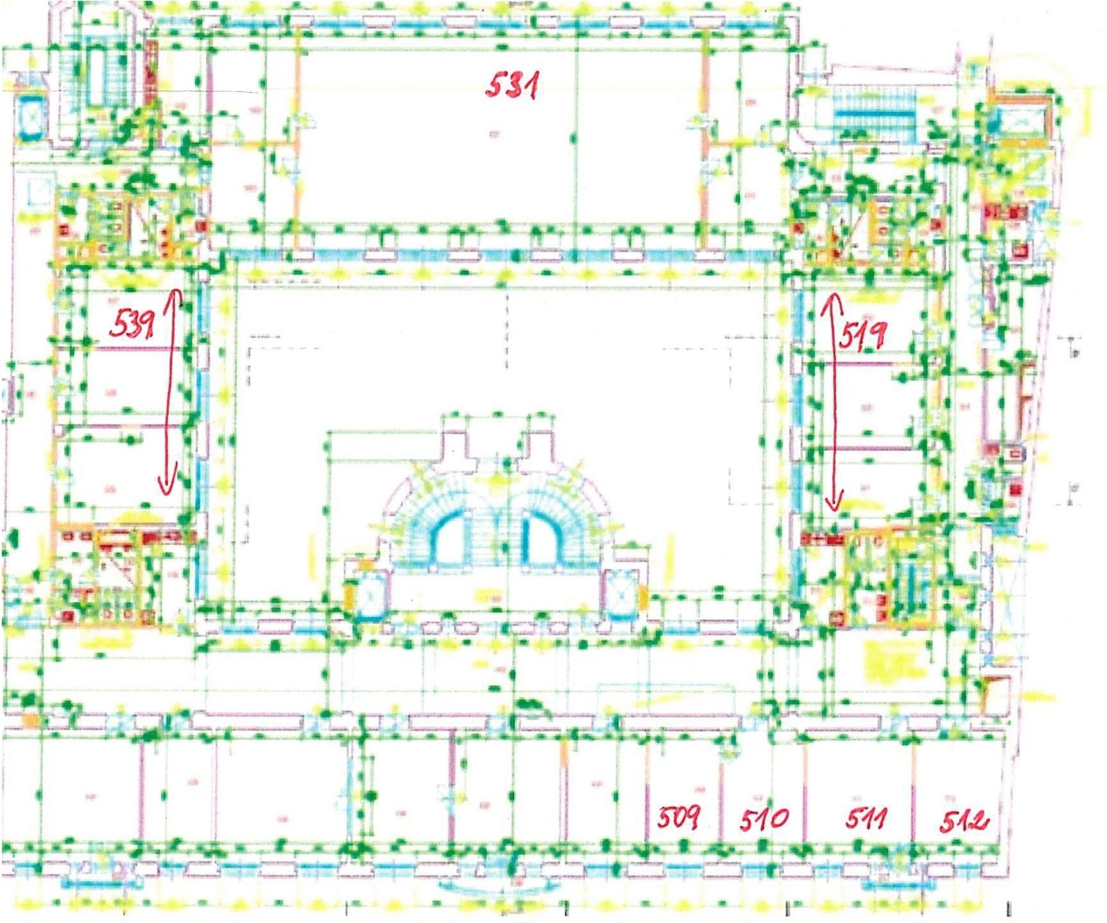
....
Příloha č. 2

'1

SOUHLAS S PODNÁJMEM

udělený v souladu s článkem 14. POSTOUPENÍ A PODNÁJEM Nájemní smlouvy uzavřené mezi Pronajímatelem a Nájemcem dne 15.6.2021, ve znění pozdějších dodatků

Olympie Garden, s.r.o.
se sídlem Jungmannova 750/34, 110 00, Praha 1 IČ: 17135648 DIČ: CZ17135648
zapsaná v obchodním rejstříku vedeném Městským soudem v Praze, oddíl B, vložka 5479, (dále jen „Pronajímatel")

je výlučným vlastníkem budovy na adrese Spálená 14, Praha 1, č.p. 76, postavené na pozemku parc . č. 753/1, k.ú. Nové město, obec Praha (dále jen „ Budova" ).

Vyšší odborná škola publicistiky
se sídlem Spálená 76/14, 110 00 Praha 1 IČ: 64937925 DIČ: CZ64937925
Školská právnická osoba zapsaná v rejstříku školských právnických osob MŠMT ve složce 2006 pod číslem 004, resortní indikátor 600020126,

(dále jen „Nájemce")

je na základě Nájemní smlouvy uzavřené mezi Pronajímatelem a Nájemcem dne 15.6.2021, ve znění pozdějších dodatků, řádným nájemcem Prostor v Budově.

Pronajímatel tímto prohlašuje, že souhlasí s přenecháním části nebytových prostor v S.NP do podnájmu pro Podnájemce:

UNIVERZITA KARLOVA, PEDAGOGICKÁ FAKULTA
Veřejná vysoká škola dle zákona č. 111/1998 Sb. o vysokých školách v platném znění se sídlem Magdalény Rettigové 4, 116 39 Praha 1
IČ: 00216208 DIČ: CZ00216208
(dále jen „Podnájemce")

Tento souhlas se uděluje na dobu určitou, a to ode dne podpisu tohoto souhlasu do dne ukončení nájemního vztahu na základě smlouvy o nájmu nebytového prostoru uzavřené dne 19.9.2017 mezi Vlastníkem nemovitosti a Nájemcem. Po Dobu trvání Nájemní smlouvy se uděluje souhlas bezplatně .

1

7

Pronajímatel je oprávněn souhlas odvolat v případě užívání prostor ze strany podnájemce v hrubém rozporu s výše uvedenou nájemní smlouvou. Souhlas s podnájmem se dále uděluje za podmínky, že Nájemce zajistí, že podnájemce bude plnit veškeré povinnosti, které povinen plnit Nájemce dle předmětné nájemní smlouvy.

V Praze dne 1.8.2025

Olympie Garden s.r.o.
Kateřina
Rozmanová
Na základě plné moci

2

